نموذج تخطيط بالمخرجات

المبحث | الصف | عنوان الوحدة | عدد الحصص
العلوم العامة | الخامس الاساسي | الخلية | 14

الفكرة الكبرى للوحدة :
التعرف على وحدة بناء الكائنات الحية ( الخلية )و توضيح أجزائها و مقارنة الخلايا النباتية بالحيوانية وملاءمة ذلك لوظيفتها.

المخرجات التعليمية التعلمية :
- معرض لنماذج الخلايا.
- نشيد الخلية وأجزاؤها .

المعارف(لكل الوحدة) | المهارات | القيم و الاتجاهات
العدسة -المجهر- مراحل تطور المجهر - الخلية -النسيج-العضو-الجهاز-غلاف ننوي – غشاء الخلية -جدار خلوي-نواة-سيتوبلازم-بكتيريا -بدائية النواة-حقيقية النواة- البلاستيدات الخضراء -المادة الوراثية-مستويات التنظيم الحيوي-أجزاء الخلية -أنواع الخلية-رسم الخلية – تعيين أجزاء الخلية – وظيفة أجزاء الخلية | - استخدام المجهر.  - تتبع مراحل تطور المجهر و اكتشاف الخلية.  - تعيين أجزاء الخلية.  - مقارنة تركيب الخلايا النباتية والحيوانية .  - رسم الخلية النباتية والحيوانية. | - التفكر في عظيم صنع الخالق .  - تقدير جهود العلماء في اكتشاف الخلية واختراع المجهر.  - الرفق بالحيوان ورعاية النباتات فهي كائنات حية تشبهنا .

المهام التعليمية الرئيسة في الوحدة | اداة التقويم
تنفيذ أنشطة الكتاب.  استخدام المجهر لرؤية بعض الخلايا على شرائح جاهزة .  مشاهدة عرض تعليمي .  تنفيذ مشروع نموذج بناء الخلية . | الملاحظة الصفية  الأسئلة الشفهية .  تقويم ختامي .  تقييم المشروع النهائي ( المعرض)

رقم الدرس  وعنوانه | الأهداف التعليمية التعلمية | انشطة الدرس (دور المعلم, دور المتعلم ) | التقويم
- المجهر واكتشاف الخلية | - رسم خلايا الفلين.  - توضيح أهمية استخدام العدسات.  - تتبع مراحل اكتشاف الخلية وتطور المجهر. | المعلم : تحضير شريحة الفلين والمجهر وتنفيذ نشاط رقم (1) الطالب( مشاهدة العينة ورسم وتفسير المشاهدات)  المعلم ( تحضير بطاقات لدور العلماء في اكتشاف الخلية ) الطالب( المشاركة الصفية والنقاش)  المعلم ( متابعة إجابة الطلاب لأسئلة نهاية الدرس بنظام المجموعات) | اختبار يومي .  أسئلة شفهية  أسئلة نهاية الدرس.  مسابقات
2 الخلية وأنواعها | 1. تعريف مفهوم الخلية .  2. رسم الخلية النباتية والحيوانية .  3. ذكر مكونات الخلايا النباتية والحيوانية .  4. مقارنة الخلايا البدائية بحقيقة النواة  5. ذكر مستويات التصنيف في الكائنات الحية . | المعلم ( الاشراف على نقاش النشاط رقم 1)  تحضير خلايا نباتية حيوانية جاهزة للطلاب . الطالب( مشاهدة ورسم الخلايا.  المعلم (تحضير وعرض فيديو توضيحي لأجزاء الخلية ونموذج مجسم للخلية ) الطالب ( المشاهدة والمناقشة وتحضير نموذج للخلية) | أسئلة شفهية  أسئلة الوحدة  رصد وتقييم نموذج الخلية.

يرفق بالتخطيط :

1-المصادر التعليمية.
2-ادوات التقويم من المهام الادائية ومقاييس لمؤشرات متدرجة.

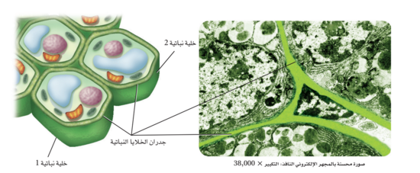
هذه الصورة بواسطة كاتب غير معروف مرخصة بالاسم CC BY-SA
